神楽岡小学校校歌
かぐらおかしょうがっこうこうか
一、すみわたる 空をあおげば
そら
たいせつのみねは かがやき
明るい子どもの たつところ
こ
あか
みらいをめざし ちえをみがき
正しいみちを ひらいてゆこう
ただ

二、校ていに 光あふれて
こう
ひかり
うた声もさえて 高らか
ごえ
たか
すこやかな子ども まゆ上げて
あ
わか木のからだと いしをきたえ
ぎ
きびしいみちを すすんでゆこう

三、夕かげに しずむまなびや
ゆう
きえのこる かぐらがおかに
かたくむ子どもら むかいあう
こ
ゆめもつむねに にじをえがき
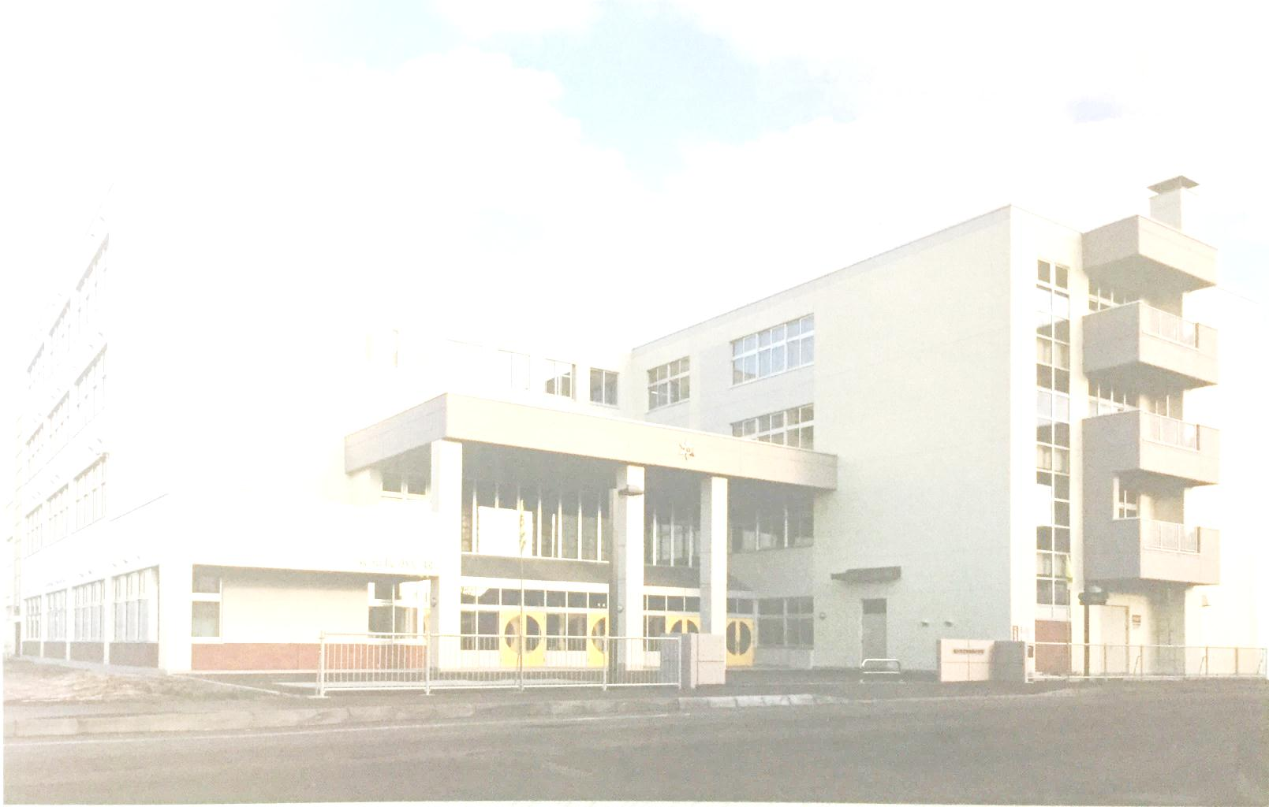
ゆたかなあすを きずいてゆこう

